


д/с
Газета для родителей и сотрудников
69 №56
март 2016



С праздником, милые женщины!

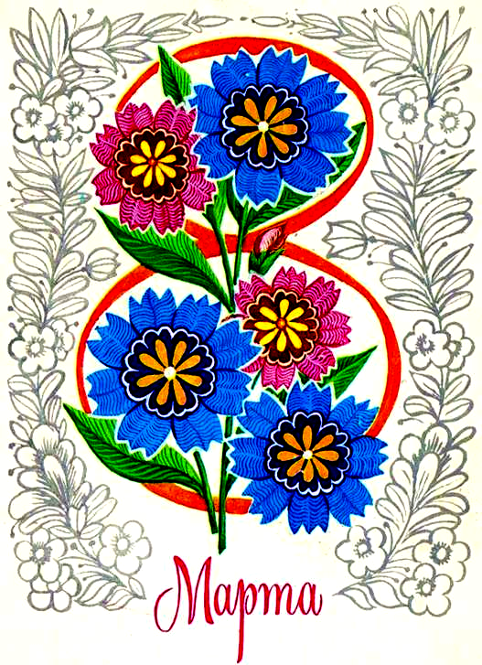
ИЗ ИСТОРИИ ПРАЗДНИКА 8 МАРТА

Этот всеми любимый праздник восходит к традициям Древнего Рима I века до нашей эры. Самым радостным для женской половины Рима был праздник 1 Марта, посвященный богине Юноне, супруге великого Юпитера. Тогда весь город преображался. Празднично одетые женщины шли с венками цветов в руках к храму Юноны. Они молились, приносили в дар цветы и просили у своей покровительницы счастья в семье.
В современном мире день женщин отмечается 8 Марта. История этого праздника началась в XIX веке, и был он приурочен ко дню борьбы за права женщин. Именно 8 марта 1857 года в Нью-Йорке прошла манифестация работниц швейных и обувных фабрик, они требовали, чтобы им предоставили десятичасовой рабочий день, приемлемые условия для работы и равную зарплату с мужчинами. После 8 марта 1857 года начали появляться женские профсоюзы, и впервые женщинам было дано избирательное право.
Но только в 1910 году на Международной женской конференции социалисток в Копенгагене Кларой Цеткин было предложено праздновать Всемирный женский день 8 марта. Это был своеобразный призыв к женщинам всего мира вступить в борьбу за независимость и равноправие. В России Международный женский день впервые праздновали в 1913 году в Петербурге. А в 1976 году Международный женский день был официально признан ООН.
(по материалам Интернет-сайтов)

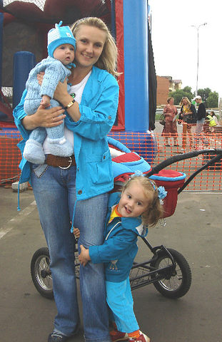
НЕ ТОЛЬКО ПАПА МОЖЕТ, НО И МАМА - ТОЖЕ!

Сегодня почти вся планета отмечает
8 Марта как день поклонения настоящей женщине, ее красоте, мудрости и женственности, которые спасают мир.

В преддверии праздника 8 марта хочется сказать о чудесных женщинах, имеющих непосредственное отношение к нашему детскому саду.

Керимова Анна Алексеевна – мама двоих наших воспитанников, необыкновенно талантливая женщина! Прекрасная мать, отличная хозяйка! Ее умение рисовать, вышивать бисером, красиво петь, играть на фортепиано передалось детям. Вся семья принимает активное участие в различных конкурсах. Дети в семье Керимовых отличаются доброжелательностью, тактичностью, культурой поведения, умением бесконфликтно общаться со сверстниками. Анна Алексеевна уделяет их воспитанию и развитию много сил и времени. У Алины красивый, чистый голос. Она принимает участие в конкурсах исполнительского мастерства, Алина иногда приходит в родной детский сад с концертами вместе с другими учащимися музыкальной школы. А Анна Алексеевна старается быть в ответственные моменты рядом, поддержать дочь. Эмиль – чувствительный мальчик, любит природу, обладает философским складом ума. На примере своей семьи, он уже в дошкольном возрасте понял, что основная общечеловеческая ценность и смысл жизни – воспитать хороших детей. Анна Алексеевна – член Управляющего совета детского сада, принимает активное участие в решении важных вопросов, всегда с готовностью откликается на все просьбы педагогов и администрации
.
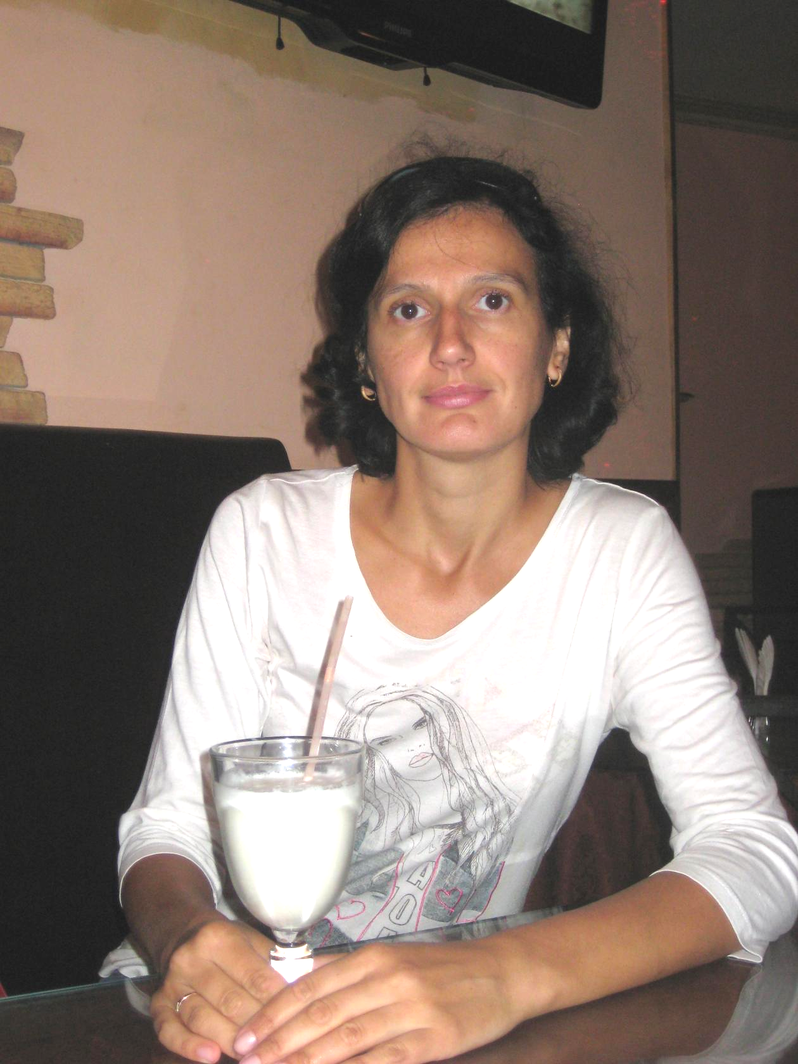
Планкина Наталья Евгеньевна – мама двоих детей. Её старший сын Саша учится в школе, а дочка Настя посещает подготовительную группу, сверстники ценят её за доброту, умение дружить со всеми. Девочка очень трудолюбивая, отзывчивая, старательная. Все эти качества Настя, без сомнения, переняла у своей мамы. Наталья Евгеньевна поражает и восхищает всех сотрудников детского сада и других родителей неиссякаемым творчеством и безупречным вкусом. Её поделки на всех выставках всегда собирают наибольшее количество голосов, занимают призовые места, в какой бы технике они не были выполнены. Плетение, вязание, красивые и ароматные фантазии из мыла и многое другое - всё Наталье Евгеньевне удаётся с одинаковым успехом. Примечательно, что хотя на выставках, организуемых в стенах детского сада, все работы представлены анонимно, без указания авторства, многие наши сотрудники научились безошибочно определять шедевры, сделанные её руками. Вот это класс!
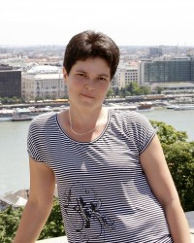
Благородова Евгения Владимировна – мама троих детей, что само по себе уже достойно огромного уважения. Таких цельных и организованных людей можно встретить исключительно редко. Семья Благородовых во всём задаёт высокую планку, до которой другим просто нереально дотянуться: и в труде, и в спортивных достижениях, и воспитании детей, и в организации отдыха и досуга! Вызывает восхищение буквально всё: то, как они умудряются с маленькими детьми принимать участие в спортивных соревнованиях, музыкальных и семейных конкурсах, путешествовать всем семейством на машине по Европе и необъятным просторам нашей страны. И дети в этой семье растут под стать родителям, радуют их своими достижениями. Обе дочери, Маша и Саша, в разное время воспитывались в нашем детском саду, а младший, сын Арсений, сейчас посещает среднюю группу № 8. Евгения Владимировна работает в нашем садике инструктором по физической культуре, развивает у детей двигательные навыки, приобщает к здоровому образу жизни. В настоящее время она участвует в конкурсе профессионального мастерства «Золотой фонд». Кто же ещё может быть так достоин победы?! Мы от всей души желаем Евгении Владимировне успеха!

СПАСИБО ВАМ, МАМЫ!
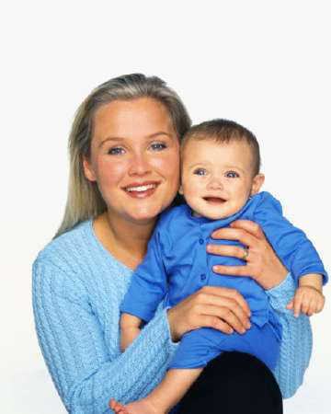
ВОТ КАКАЯ МОЯ МАМА!

О своих мамах дети рассказали Анжеле Владимировне Масловой.

Ира Т. , 9 гр.: Мою маму зовут Ольга Васильевна. В Ярославль она приехала с Кубани. Поступила здесь в медицинский институт. Сейчас она доктор медико-социальной экспертизы, смотрит пациентов и говорит тяжело они болеют или их уже выписывать можно. Уколов она не делает. Она лечит взрослых, но когда я болею, то и меня. Она "твердая, как камень" в своих решениях, но меня любит и балует У моей мамы нет свободного времени, она устает на работе, а еще на ней все домашние дела. Мне хочется, чтобы у нее было больше времени для отдыха.

Ваня Ч., 9 гр.: Мою маму зовут Ольга Николаевна, работает в детской больнице, она - врач. Она красивая, очень добрая и я ее очень люблю. Мама устает на работе, особенно, когда ночью дежурит, поэтому дома любит отдохнуть, на диване полежать, телевизор посмотреть. Мама хорошо готовит, умеет делать разные вкусности: запекает мясо в духовке, вкусные котлетки.

Саша А., 9 гр.: Маму зовут Маша. Когда-то она мечтала стать учительницей, но у нее не получилось. Сейчас она занимается домашними делами: гладит, стирает, готовит. Но мы тоже ей иногда помогаем. Моя мама очень милая, добрая и заботливая
.
Егор С., 9 гр.: Мою маму зовут Марина Владимировна, Она добрая, заботится о нас, ведь папа с утра до вечера - на работе. Но я маме помогаю, убираю игрушки за брата. Мама увлекается вышивкой, сейчас она вышивает единорога.

Кирилл Ф., 6 гр.: Мою маму зовут Оксана Сергеевна, она - учительница, учит детей обществознанию. Она самая добрая и красивая. Мама умеет хорошо вязать. Она для всех в семье что-то связала: папе - перчатки, мне - берет, бабушке - носки. Еще мама вкусно готовит. Я больше всего люблю ее сырники и оладушки.

Ира К., 6 гр.: Моя мама - Татьяна Евгеньевна. Она на заводе работает. Она заботится о нас с папой: готовит нам завтраки, обеды, ужины, прибирается. Мне нравится быть с мамой. Она перед сном каждый день мне книжку читает. Моя самая любимая книга про Домовенка Кузю.

Уля Я.,6 гр.: Мою маму зовут Татьяна Вадимовна, она умная, добрая, хорошая, работает бухгалтером. Мама умеет делать красивые прически, очень вкусно готовит. Я очень люблю ее котлеты. Мы с папой помогаем маме по дому: моем посуду, прибираемся. Мне хочется, чтобы мама была здоровой и красивой.

Катя Т., 2 гр.: Моя мама очень заботливая, у нее тонкий красивый голос. Маме хочется больше всего отдохнуть. Она устает. У нее же маленький, он плачет, бывает болеет, мама устает. Она у нас очень спортивная, ходит заниматься в спортзал, а вечером обязательно играет с нами в разные игры.

Милена М., 2 гр.: Моя мама очень красивая. Она работает в музыкальной школе, играет на пианино. Мама умеет печь разные торты, они очень вкусные. А я люблю больше всего сметанники. А еще мама хорошо вяжет. Мне связала красивую тунику.

Артур У., 2 гр.: Моя мама добрая, хорошая. Я ее люблю. Мама сейчас не работает, она с братиком сидит. Но зато работы по дому у нее полно: она готовит, убирает квартиру и папе помогает в разных делах. Я люблю, когда мама плов готовит. Он очень вкусный у нее получается.

Милана К., 2 гр.: Моя мама добрая, счастливая, красивая. Она печет мне вкусные оладушки, а еще она делает очень красивые прически и одевается модно. Мы вечером с мамой играем, пьем чай и разговариваем обо всем. Я ее очень люблю.

ПОИГРАЕМ С МАМОЙ

ИГРА 1:

Соедини линией предметы так, чтобы они образовали пары. Объясни свой выбор.
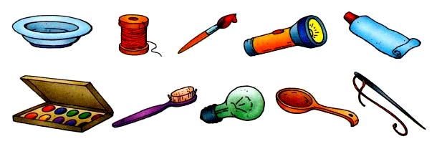

ИГРА 2:
Помоги муравью найти выход из муравейника
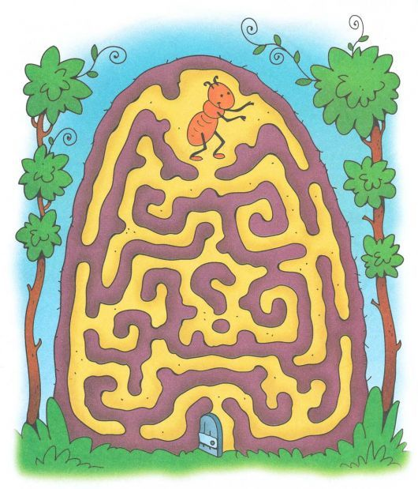

ГОТОВИМСЯ К МАМИНОМУ ДНЮ С ПАПОЙ

РАЗУЧИВАЕМ СТИХОТВОРЕНИЕ
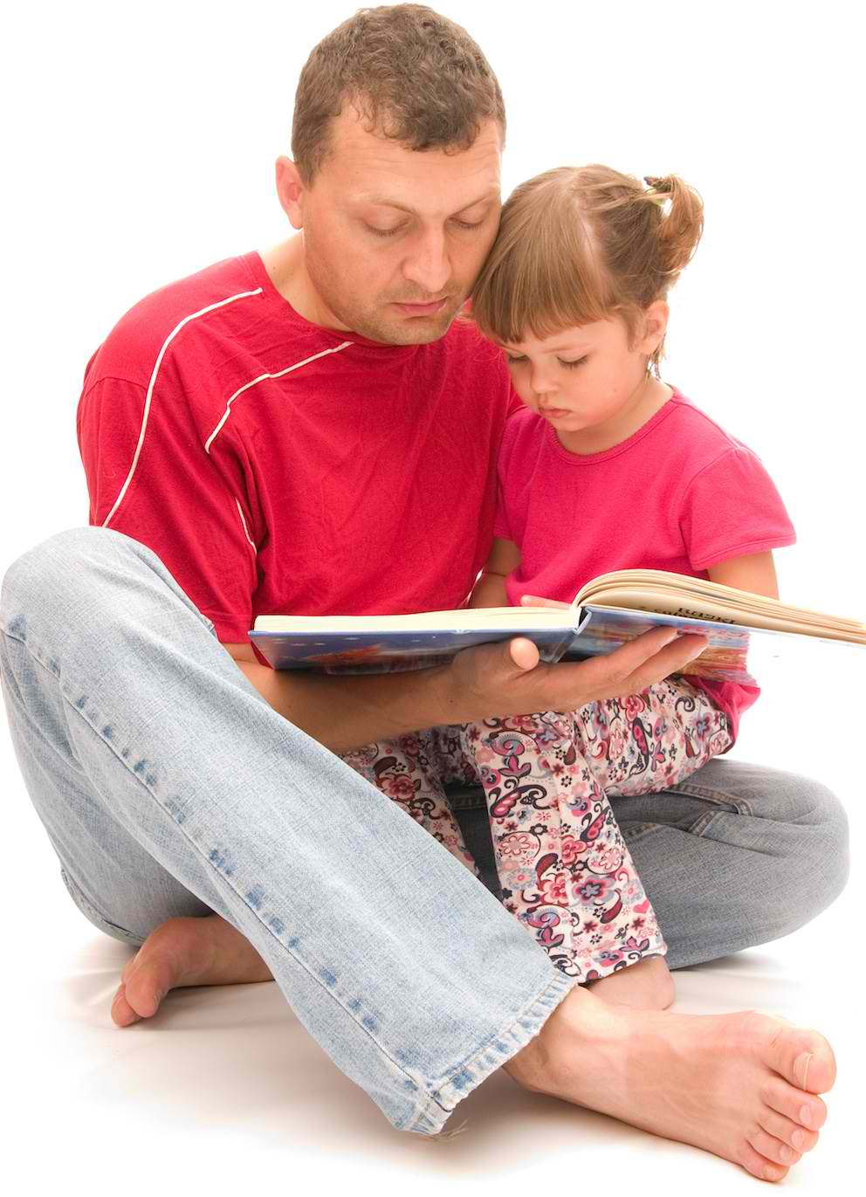
Маму любят все на свете,
Мама первый друг.
Любят мам не только дети,
Любят все вокруг.
Если что-нибудь случится,
Если вдруг беда,
Мамочка придет на помощь,
Выручит всегда.
Мама много сил, здоровья
Отдает всем нам.
Значит, правда, нет на свете
Лучше наших мам.

ЗАВТРАК - СЮРПРИЗ ДЛЯ МАМЫ

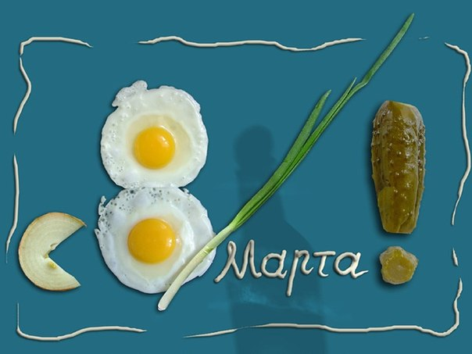

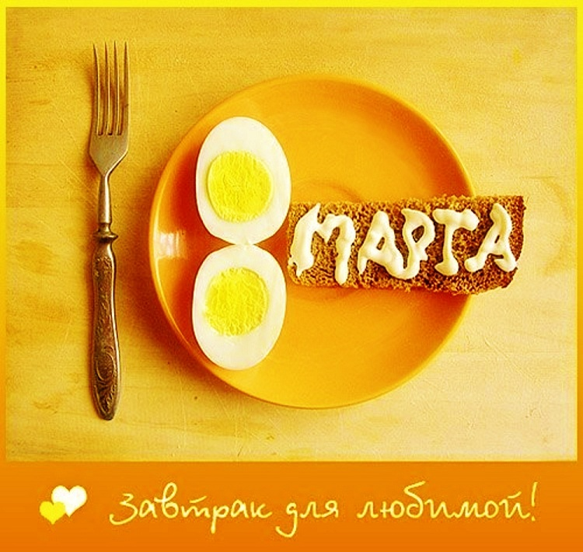

ДЕТСАДОВСКИЕ НОВОСТИ

17-18 декабря прошёл первый этап конкурса профессионального мастерства педагогов дошкольного образования «Золотой фонд». Участники подготовили презентацию опыта работы по определённому направлению деятельности. По решению конкурсной комиссии инструктор по физической культуре нашего детского сада Евгения Владимировна Благородова вышла на второй этап конкурса, который состоялся в январе. Теперь Евгения Владимировна поборется за победу в заключительном этапе. Поддерживаем коллегу и желаем удачи!

Настоящей Новогодней сказкой с волшебными превращениями стали для детей праздничные утренники. В гости к детям приходили Дед Мороз со Снегурочкой, персонажи русских народных сказок.
Успешно прошел традиционный конкурс «Обезьяний новый год много радости несет». Вызывает удивление, восторг и глубокое уважение к талантам семей. Сколько экспрессии, выдумки, терпения! Особенно радуют работы, где дети принимали активное участие в изготовлении сувениров, цепочек, снежинок, снеговиков.
Желаем всем дальнейших творческих успехов !

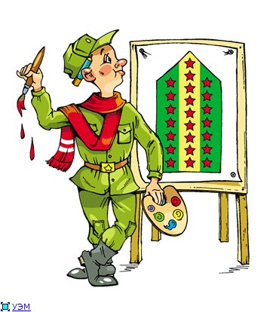
23 февраля каждый мужчина России, который служил в Армии, ждет с нетерпением. Всё есть в этом празднике: и поздравления, и подарки, и воспоминания о молодости и службе. В нашем детском саду в подарок папам и дедушкам было проведено мероприятие, посвященное «Дню защитника Отечества». Ребята с нетерпением ждали этого дня, готовили стихи и песни, приносили фотографии своих пап и дедушек и рассказывали об их службе. Все проходило в праздничной и торжественной обстановке: встречали гостей ведущие в военной форме, звучали военные песни и марши, дети демонстрировали свое умение ходить строем. Мальчишки в этот день с удовольствием надели военную форму и береты с кокардой, выполняли интересные задания.
Папы и дедушки не отставали от своих детей и участвовали в различных конкурсах-развлечениях: переносили «пострадавших», чистили картошку и даже пришивали пуговицы. А сколько восторга и гордости у детей вызывали их «папы-победители».
Позже затаив дыхание, дети смотрели фильм о своих папах и дедушках, служивших в армии. А в конце мероприятия с удовольствием пробовали настоящую солдатскую кашу.
Музыкальный руководитель А.В.Ковалева

Компьютерная верстка Немова Г.В.
Рецензент Овчарова Г.М.
Члены редколлегии

